1.验收报告需要统一封面，学号姓名栏依次写好全组人员的信息；

2.验收报告需包含图纸 原理 及仿真截图。

3.格式要求：

一级标题用3号黑体字，用“一."、“二.”、 ..... .标识。

二级标题用加粗3号楷体，用汉字数字外加小括号“(一) 、“ (二)”...标识。

三级标题用加粗3号仿宋，用阿拉伯数字标识。

正文用3号仿宋字体。

## NEC协议的介绍

### NEC简介

红外(Infrared，IR)遥控是一种无线、非接触控制技术，常用于遥控器、无线键盘、鼠标等设备之间的通信。IR协议的工作原理是，发送方通过红外线发送一个特定的编码，接收方通过识别该编码来执行相应的操作。

IR协议是指红外线通信协议的总称，而NEC协议是IR协议中的一种具体实现。红外遥控系统分为发射和接收两部分，发射部分的发射元件为红外发光二极管，它发出的是红外线而不是可见光；接收电路的红外接收管是一种光敏二极管。

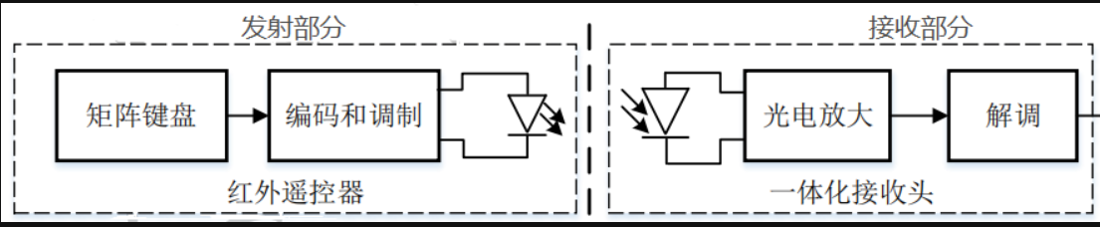

图 3

### N



高精度低功耗32K振荡器

设计报告

院 （系）： 信息与通信学院

专 业： 电子信息工程

学号姓名：

2023年6月14日

1. 图纸

**（一）原理框图**

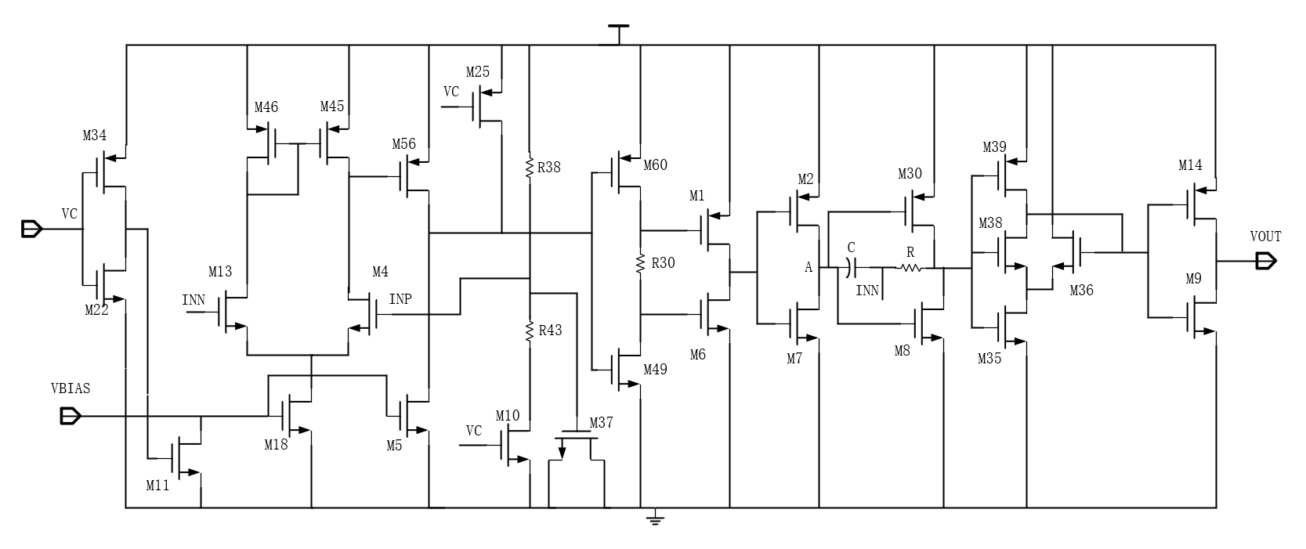

图1 原理框图

**（二）原理图**

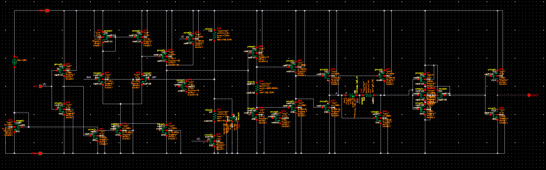

图2 原理图

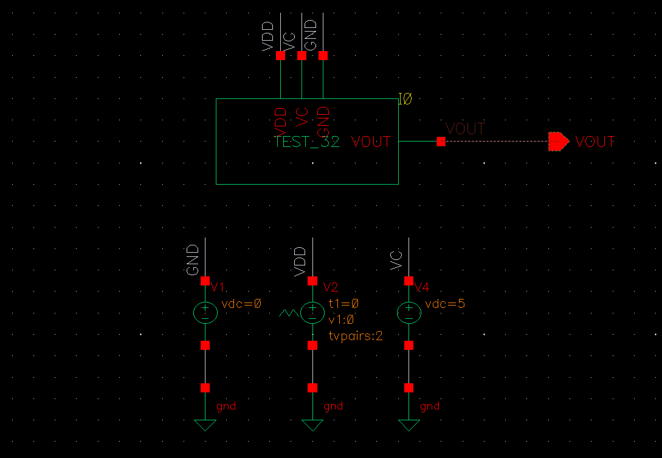

图3 顶层框图

**（三）版图**

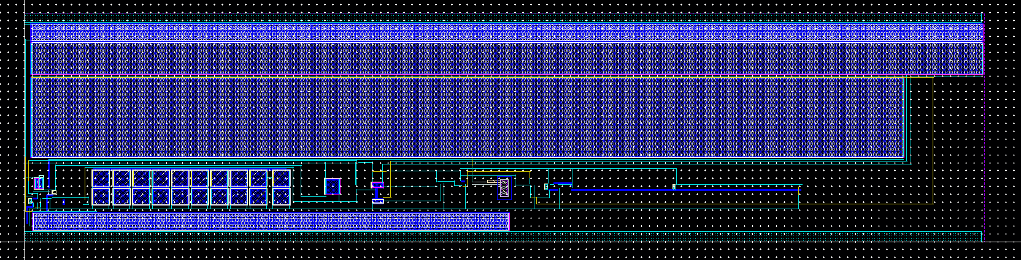

图4版图

1. 原理

RC振荡器的振荡原理是利用电容充放电时，电容两端的电压不能突变来实现的。因此，可以通过控制充放电电容C和电阻R来实现对电路的振荡周期的控制。INP作为比较器的正输入端，而INN作为RC振荡器的反馈信号，与INP信号进行比较，输出的电压经过多级反相器的整形之后输出。当电源刚上电时，A点的电位是低电平，M30导通，M8关断，对电容C进行充电，INN的电压慢慢升高，经过一段时间后，当INN的电压超过了INP的电压，此时比较器输出低电平；经过多级反相器的翻转之后，A点的电位变为了高电平，M30关断，M8导通，对电容C进行放电，INN的电压慢慢降低，经过一段时间后，INN的电压比INP的电压低时，比较器输出高电平；经过多级反向器的翻转之后，A点的电平变为低电平，此时，M30导通，M8关断，对电容C进行充电，如此循环往复，形成振荡。

三、仿真截图

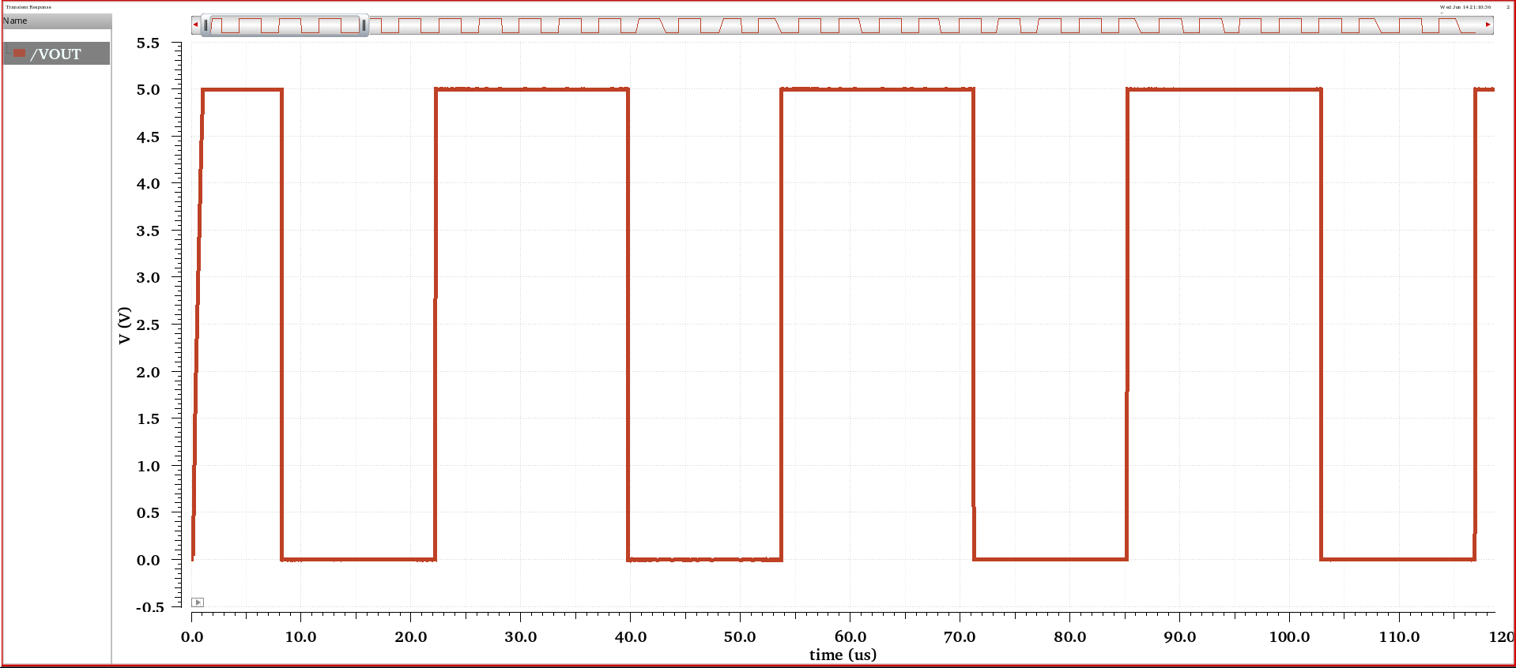

图5输出波形图



图6输出频率